**Специальность «Вычислительная техника**

**и программное обеспечение»**



**Лабораторная №9**

**По дисциплине:**

«Разработка мобильных приложений»

**Выполнил:** Мурат Бекежан

ВТиПО 21_2у

Класс ItemsAdapter, отвечает за соединение данных item с RecyclerView. Не обращайте здесь внимание на onAddToCartClick(), т.к он мне понадобится для лаб 10. Для этой лабораторной важен список из item и передаваемый context для гибкого взаимодействия с ресурсами и самой андроид. Также я инициализирую каждый элемент item.

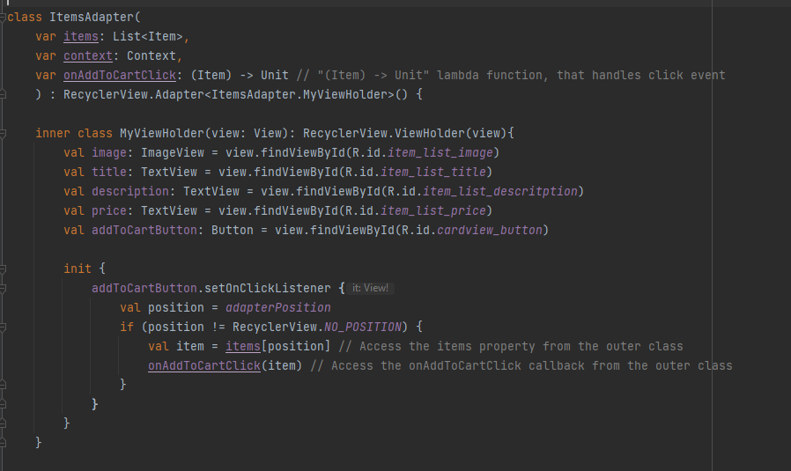

Необходимые методы для RecyclerView  
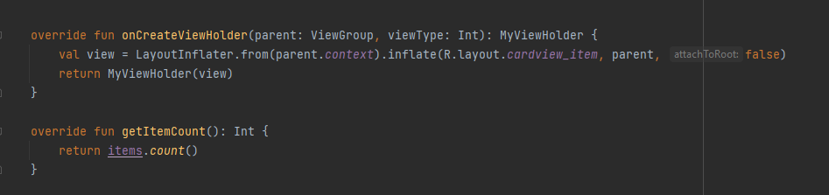

Здесь я описал какие данные я хочу отображать в item.

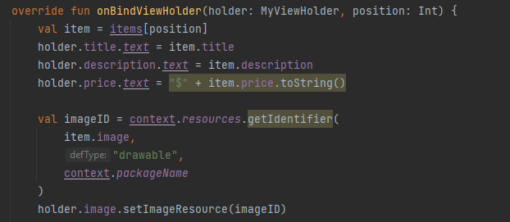

В ProfileActivity указал, что я работаю с ItemsAdapter, а также режим оторбражения в виде сетки с двумя столбцами.





Также при входе в свою учетную запись, передаю из LoginActivity email пользователя, для нахождения имени пользователя в БД, чтобы потом отобразить его в activity_profile.xml

В LoginActivity, после успешных проверок на наличие такого пользователя, сохраняю данные пользователя в SharedPreference() под ключом “myPrefs”  
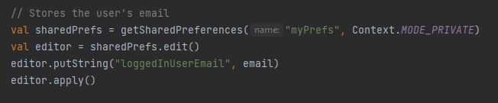

Далее в ProfileActivity извлекаю данные о пользователе, предварительно проверив, что такой пользователь имеется.

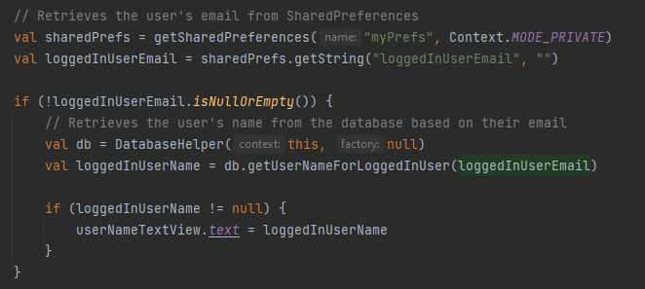

Функция получения имени пользователя из БД в DatabaseHelper

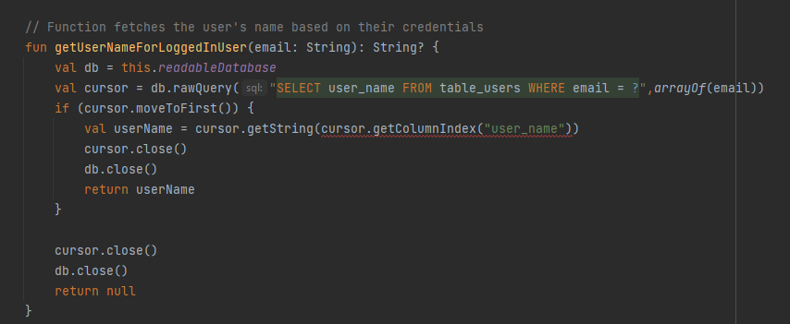

Класс Item содержит поля:

quantityInCart – необходим для подсчета одинаковых товаров

totalItemPrice – понадобится для подсчета общей цены в корзине, а также для общей цены для товаров дубликатов

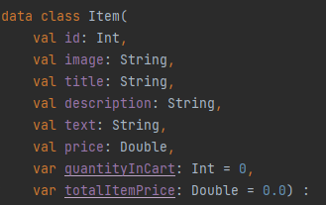

Проверка на эмуляторе

